6.Hafta Ders Raporu – Batuhan Şengül

# 3’lü Atış

## A pink lines on a black background Description automatically generatedA screen shot of a computer Description automatically generated3’lü Lazer Prefabi

“Triple Laser” adlı boş bir nesne oluşturulup içine 3 adet “Laser” prefabi eklenip konumları ayarlarınır. Oluşturulan bu oyun nesnesi Assets -> Prefabs klasörüne taşınır ve 3’lü lazer prefabi oluşturulmuş olunur. A screenshot of a computer

## 3’lü Atış Güçlendirme Prefabi

“TripleShot PowerUp” adlı boş bir nesne oluşturulup güçlendirme için kullanılacak sprite çocuk nesnesi olarak bu nesnenin içine atılır.

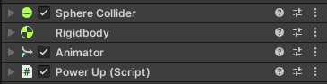TripleShot PowerUp” oyun nesnesine sphere colider, rigidbody, animator ve güçlendirmenin oyun mantığını içerecek “PowerUp” scripti oluşturulup eklenir.

### Sphere Colider

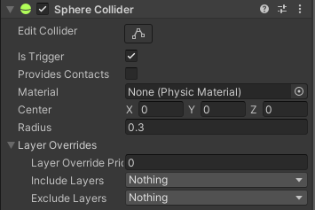

### Rigidbody

### Animator

#### Animation Controller

Animator için nesnenin animasyon bilgilerini tutan bir animation controller oluşturulup eklenir.

TripleShot PowerUp kontrolcüsünün içi bu şekildedir buradan girişte oluşturduğumuz animasyon sürekli kendini oynatacaktır. Bu animasyon basitçe nesnenin sprite’nın scale’ini büyütüp küçültmektedir.

#### Animasyon-Scale Büyültüp Küçültme

Animasyonun başı:

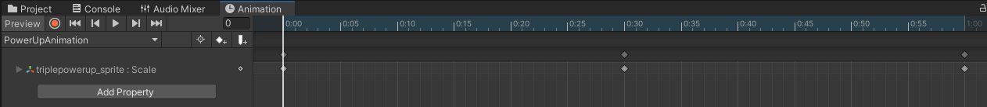

Animasyonun ortası:

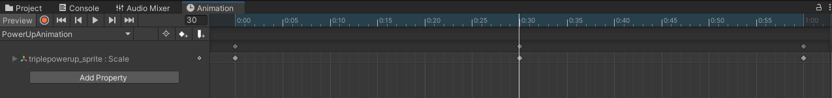

Animasyonun Sonu:

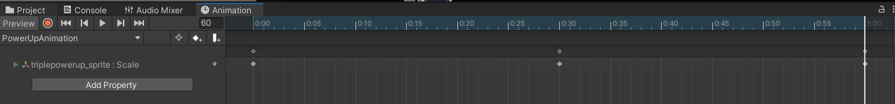

Kontrolcüde bu ayarlar yapılıp Animator’a eklenir.

### PowerUp Script

#### Değişkenler

İhtiyacımız olacak değişkenler oluşturulur. Oyunun geliştirme sürecinde ileride başka güçlendirmelerde ekleneceği için Enum tipinde tip değeri tanımlanmıştır oluşturulmuştur. Her güçlendirme yukarıdan aşağıya hareket edeceği için de hız ve bu hızı ratgeleleştirecek bir çarpanın tanımlaması da yapılmıştır.

#### Start() Fonksiyonu

1. Oyun hierchy’sinde oyuncu bulunup içerisinden ‘PlayerMovment’ bileşeni alınır.
2. Hız bileşeni belirlenen çarpanın rastgele bir miktarı eklenerek hız rastgeleleştirilir.

#### Update() Fonksiyonu

1. Scriptin bağlı olduğu oyun nesnesi aşağı doğru hareket ettirilir
2. CheckPostion() fonksiyonu çağırılır.

#### CheckPosition() Fonksiyonu

1. Scriptin bağlı olduğu nesnenin konumu pm içerisindeki ekran limit değeriyle kıyaslanır.
2. Eğer altında bir değer olursa güçlendirme nesnesi yok edlilir.

#### OnTriggerEnter(Collider other) Fonksiyonu

1. Güçlendirme nesnesiyle temasa geçen oyuncu nesnesim mi diye kontrol edilir.
2. Eğer oyuncuysa, güçlendirme oyun nesnesinin tipine bağlı kod bloğu çalışır.
3. Eğer 3lü Atış Güçlendirme tipindeyse, pm(PlayerMovement)tan güçlendirme efektini başlatcak StartTriplePowerup() Fonksiyonu çağırılır.

Bu ayarlamaların hepsi yapıldıktan sonra “TripleShot PowerUp” nesnesi Assets -> Prefabs konumuna taşınıp 3’lü atış güşlendirme prefabi oluşturulur.

## PlayerMovement Güncellemeleri

### Eklenen Değişkenler

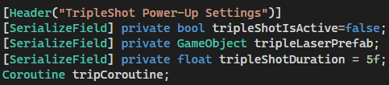

### HandleShoot() Fonksiyonu Mantık Güncellemesi

Ateş edilmek istendiğinde “tripleShotIsActive” değişkenini control ederek eğer aktif ise oluşturulan prefab 3’lü lazer prefab olur, aktif değilse tek lazer oluşturulmaya devam eder.

### Eklenen Fonksiyonlar

#### StartTriplePowerup() Fonksiyonu

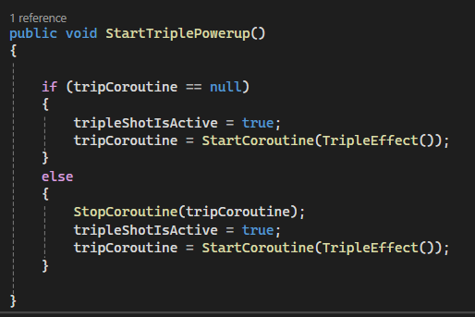

Bu fonkisyon “PowerUp” scriptinden çağırılmaktadır, sayaca bağlı olarak 3lü atış özelliğini aktif kılar.

#### IEnumarator TripleEffect() Fonksiyonu

Bu 3lü atış özelliğini belirlenen süre kadar aktif tutar.

## SpawnManager Güncellemeleri

### Eklenen Değişkenler

İhtiyacımız olacak değişkenler oluşturtulmuştur.

### Start() Fonksiyonu Güncellemesi

3’lü güçlendirmeleri sürekli şansa bağlı olarak canlandıracak coroutine’i başlatacak satır eklenmiştir.

### Eklenen Fonksiyonlar

#### IEnumarator TriplePowerUpSpawner () Fonksiyonu

1. Her döngüde oyuncunun canı 0’dan büyük mü diye kontrol edilir.

2. Eğer canı 0’dan büyükse, rastgele bir sayı üretilir(spawnChanceLocal).

3. Üretilen sayı belirlenen oluşma şansı(tripSpawnChance)’ndan küçüm mü diye kontrol edilir.

1. Eğer küçükse, pm(PlayerMovement) dan bel’rl’ olan ekran sinirlari içerisini aralık olarak alan bir rastgele bir X konumu, sabit Y ve Z konumlarında “triplePowerUpPrefab” I yani 3’lü güçlendirme prefabi oluşturulur. Oluşturulan nesne lastSpawnedPowerUp oyun nesnesine atanır.
2. Oluşturulan güçlendirmenin hierchyde parent objsei belirlenir.
3. Belirli bir süre beklenir.
4. Oyuncunun canı olana kadar, bu döngü her saniye tekrardan kontol edilir.

# Kaynakça

<https://docs.unity3d.com/Manual/>

<https://docs.unity3d.com/Packages/com.unity.ugui@1.0/manual/UIBasicLayout.html>

<https://chatgpt.com/>

# Proje Kodu ve Github Repo

Kod: <https://github.com/bathuchan/btu-gameprogramming-BatuhanSengul/tree/main/Reports/6.Hafta>

Proje Repo: <https://github.com/bathuchan/btu-gameprogramming-BatuhanSengul>

# Hazırlayan

Batuhan Şengül – 20360859008- bathu.sengul@gmail.com